Прочитати : Уџбеник – лекција 10.1: Купа и њени елементи, страна 137;
- лекција 10.2; Равни пресеци купе, стране 139;
- лекција 10.3; Мрежа и површина купе.
Погледати решене примере: Уџбеник – лекција 10.1; страна 138, пример 1;
лекција 10.2; страна 140, пример 1 и пример 2;
лекција 10.3; страна 143, пример 2 и пример3.

Решити задатке: Збирка – страна 87; задаци: 3, 5 и 8.

- ОСНОВНИ ПОЈМОВИ КУПЕ
Купа је геометријско тело које настаје обртањем правоуглог троугла око једне своје катете. На слици je приказан троугао ABC који се обрће око катете AB.
Права o(A,B) је оса купе.
Дужина дужи AB је висина купе коју означавамо са H.
Тачка A је врх купе.
Круг чији је центар тачка B називамо основом купе.
Дужина странице BC је једнака полупречнику основе купе којег означавамо са r.
Дуж AC (хипотенуза правоуглог троугла) чија је једна крајња тачка A (врх купе) а друга крајња тачка C се налази на кружници основе купе, назива се изводница купе и обележава се са s.
Формирану површ (која настаје обртањем странице AC) називамо омотач купе. Омотач купе се још назива конусна површ или конус.

Пресек купе и равни која садржи осу купе назива се осни пресек купе. Осни пресек купе је једнакокраки трогао чија је основица дужине 2r, а краци тог троугла су дужине s (изводница купе).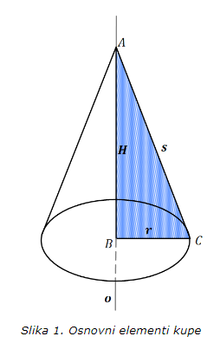
- ПОВРШИНА КУПЕ

Формуле за одређивање дужине кружног лука и површине кружног исечка ће нам помоћи да лакше схватимо метод по којем се одређује површина купе.

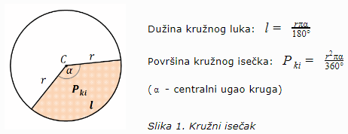

На следећој слици је приказана купа чији је полупречник основе r и дужина изводнице s. Мрежа дате купе је фигура која настаје развојем купе у једној равни. Добијена фигура се састоји од круга и кружног исечка. Кружни исечак настаје развојем омотача купе у равни. Полупречник кружног исечка је једнак изводници купе s.

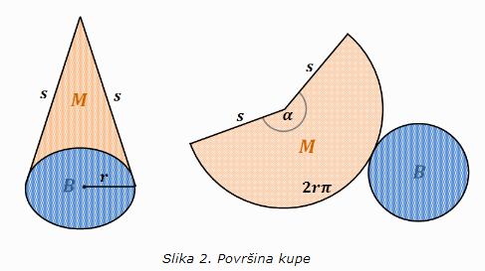

Површина P купе једнака је збиру површина њене основе B и омотача M: P=B+M.
Површина основе је једнака површини круга полупречника r: B=r²π. Површина омотача је једнака површини кружног исечка полупречника s:
Дужина кружног лука добијеног исечка по формули је:
а у овом случају је такође једнака и обиму круга у основи l = 2rπ. Површину омотача сада можемо изразити као:
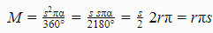

Површина P купе полупречника основе r и изводнице s:
P = r²π+rπs
P = rπ(r+s)

- ЗАПРЕМИНА КУПЕ
Запремина В купе полупречника основе r и висине H:
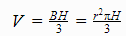
*Решења домаћег задатка слати свом наставнику или наставници на e – mail адресу објављену на сајту школе најкасније до 29.04.2020. године

